中華藝校榮獲創意競賽雙料冠軍-創意隊呼反霸凌

高雄市政府教育局主辦的第一屆創意隊呼競賽和魔力點子「藝」起來創意才能競賽，影劇科學生巧妙的融合創意與舞蹈，展露跨領域的多元才藝，一舉囊括雙料冠軍。
首次參加比賽即榮獲冠軍的影劇科表演藝術組一年級學生，以「真美隊」參賽，結合武功動作13響、啦啦隊表演、原住民舞蹈，歷經一個月的構思及密集排練，宣示反霸凌及拒絕黑道毒品，完美的結合創意隊呼、變化隊形及團隊精神，使整場演出兼具力與美，讓人目不暇給。
而在高雄市2011魔力點子「藝」起來創意才能競賽中，影劇科表演藝術組二年級學生是以「武之忍」榮獲冠軍，獎金二萬元；「拔牙記」獲優等亞軍，獎金一萬元。
「武之忍」是由忍者與武士以精湛的舞技營造來無影、去無蹤的虛幻錯覺，決鬥場景黑衣人所呈現的飛鏢、暗器、破壞等動作，讓競技過程極為緊湊，巧妙的融合創意與舞蹈表演，而勇奪「魔力創意組」特優冠軍。
另外「拔牙記」則是透過電視子母畫面的概念，將整個嘴巴放大在舞台上，學生扮演藥丸及細菌，藉由舞蹈的動作，展現細菌與藥丸的對抗，將整個拔牙及治療的過程，清楚的呈現於舞台上，趣味十足而獲得「魔力創意組」優等亞軍。
這些年輕學子的創意和爆發力，真的是令人刮目相看，影劇科表演藝術組最近全體總動員，參加全市及全國各項創意表演競賽，一、二年級學生發揮藝術創意，贏得佳績，三年級學生也代表高雄市參加教育部主辦的「父母心、祖孫情家庭教育全國戲劇比賽」，有望拿下全國冠軍。
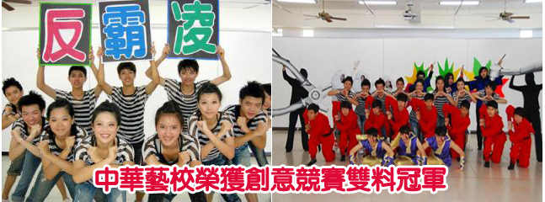
2011全民國防教育-創意隊呼競賽
http://www.charts.kh.edu.tw/activity-record/2011Team-shout/01.html

